UNIVERSIDAD PRIVADA DEL NORTE

FACULTAD DE INGENIERÍA
Tema 5
Bootstrap
DOCENTE
Victor Jaime Polo Romero
CURSO
Programación web
GRUPO 6:
INTEGRANTES
Apellidos | Nombres | Código | Carrera
Armas Camones | Jeremy Geraldo | N00473537 | Ing. De Software
Candiotti Simeon | Mónica Sofia | N00481917 | Ing. De Software
Castillo flores | Pablo Joel | N00487884 | Ing. De Software
Gaitan Gonzales | Geradth Humberto | N00475120 | Ing. De Software
Huisa Valle | Justhin Christofher | N00474446 | Ing. De Software

Breña
2026-1

Actividad
- Organizador Visual
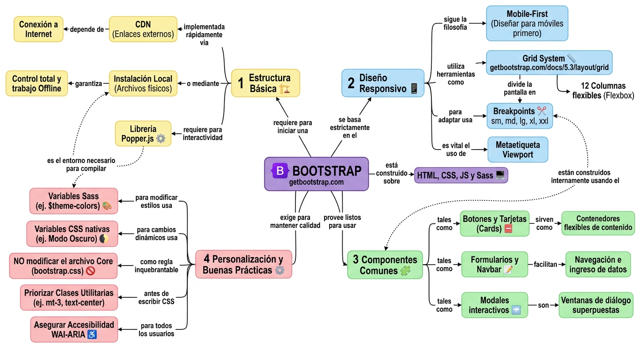
- Cuestionario sobre Bootstrap y Diseño Responsivo
- ¿Qué es Bootstrap?
Bootstrap es un framework front-end de código abierto diseñado específicamente para facilitar y acelerar el desarrollo de interfaces web responsivas y con un enfoque "mobile-first". Proporciona una extensa colección de componentes y herramientas basadas en HTML, CSS y JavaScript que permiten estructurar y dar estilo a sitios web de manera consistente, reduciendo drásticamente el tiempo de codificación (Lambert, 2016; Bootstrap Team, s.f.-a).
- ¿En qué consiste la Personalización de estilos y buenas prácticas?
La personalización en Bootstrap consiste en utilizar preprocesadores como Sass para modificar variables globales (como paletas de colores y tipografías) y mapas, en lugar de sobrescribir el CSS plano. Las buenas prácticas del desarrollo con este framework exigen no alterar los archivos principales (core) para evitar problemas de compatibilidad en futuras actualizaciones, y priorizar el uso de clases utilitarias predefinidas para lograr un código más limpio y escalable (Kyrnin, 2018; Bootstrap Team, s.f.-b).
- ¿En qué consiste el diseño responsivo?
El diseño web responsivo es una técnica de desarrollo que permite que las páginas web adapten automáticamente su estructura visual, disposición y tamaño de contenido a las características de diferentes dispositivos y pantallas (móviles, tablets, monitores de escritorio). Esta técnica se implementa apoyándose fuertemente en un enfoque de diseño "mobile-first", el uso de sistemas de cuadrículas basadas en Flexbox y consultas de medios o media queries (Frain, 2020; MDN contributors, 2023).

Actividad
HTML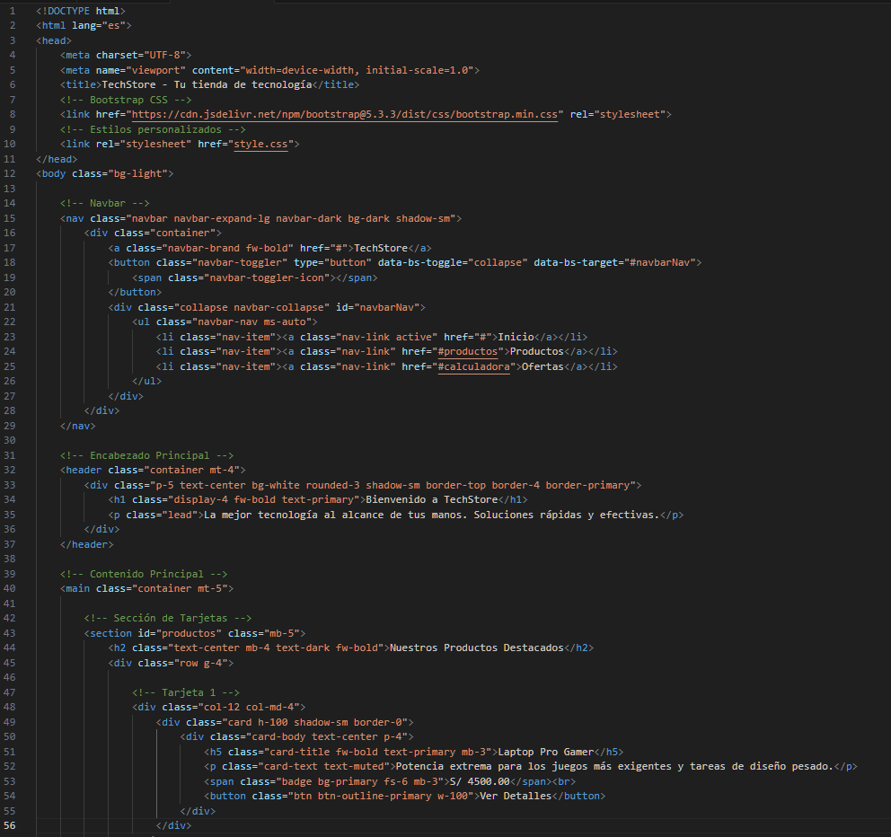

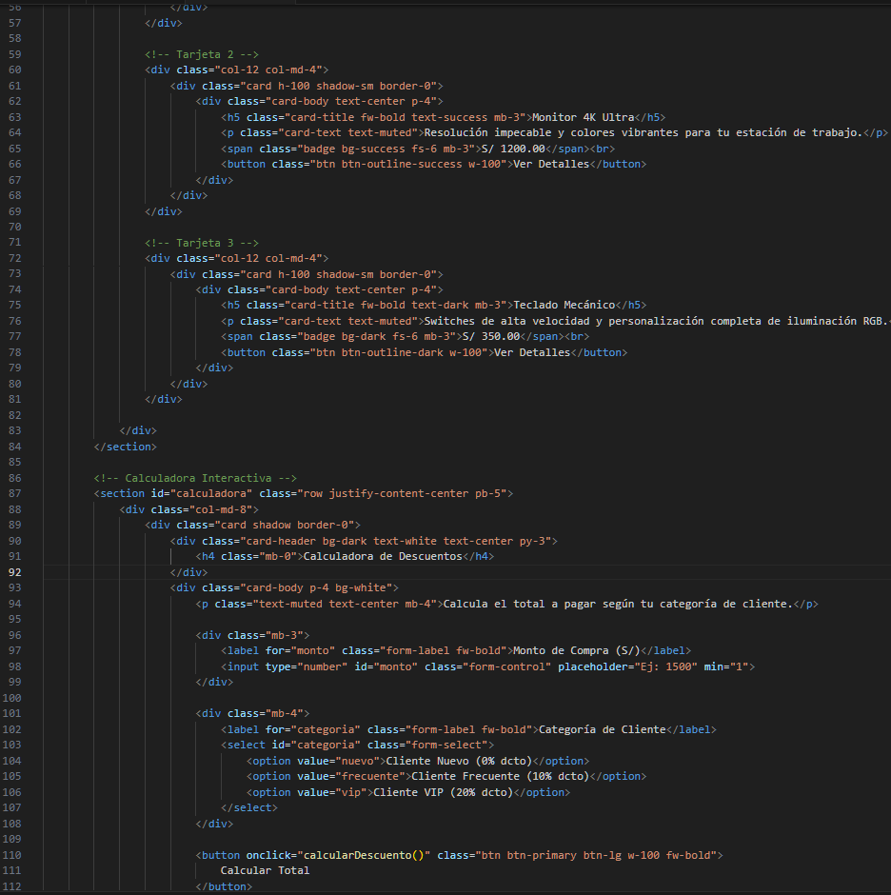
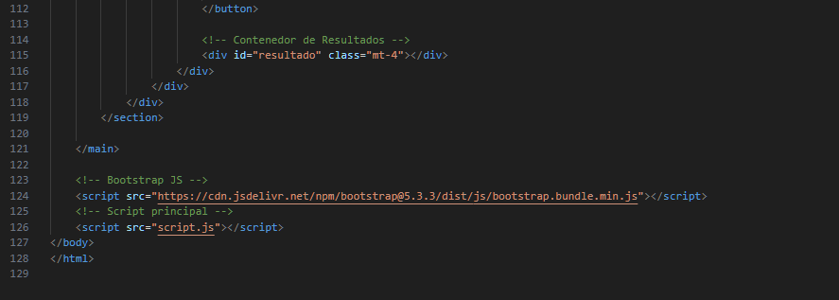
CSS
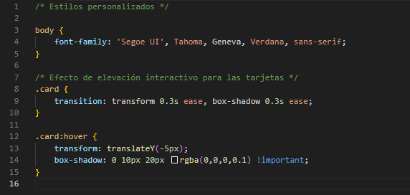
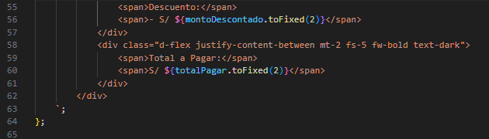
JavaScript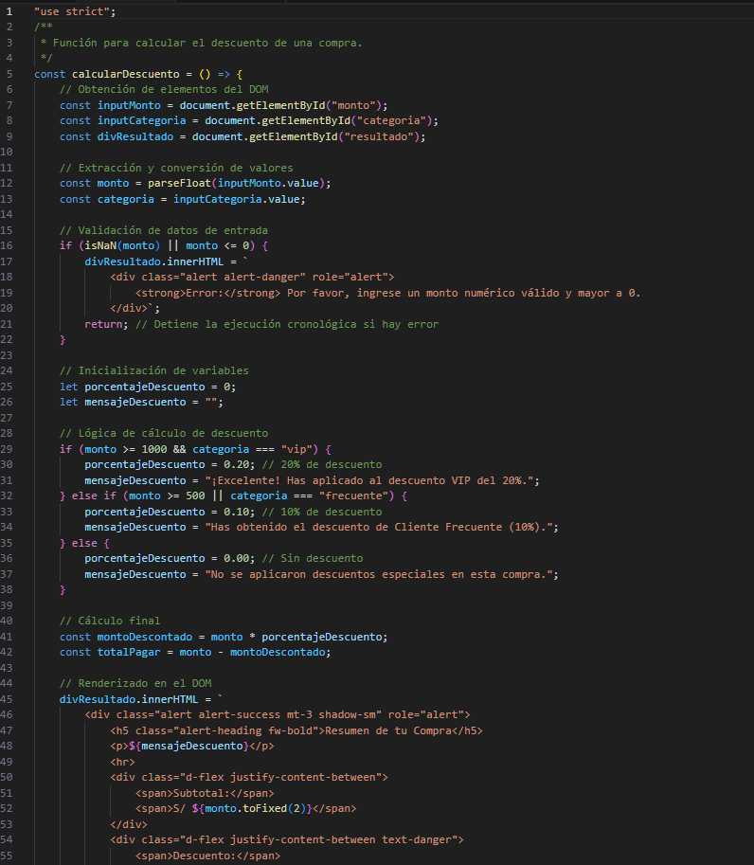

Pagina
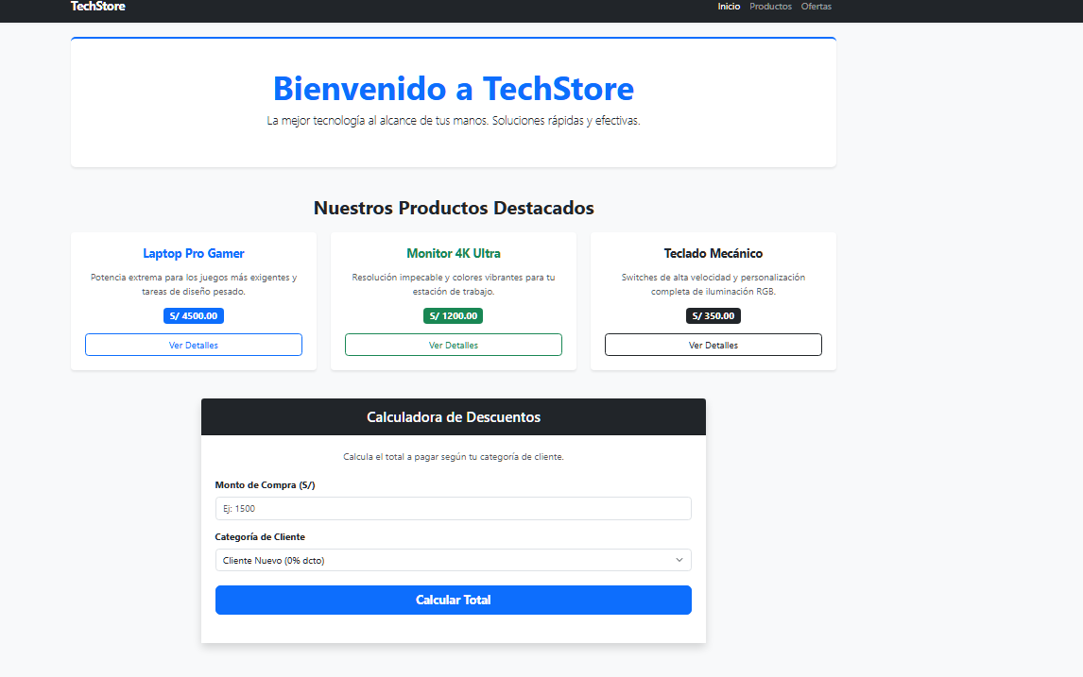

Practica dirigida 5a
HTML
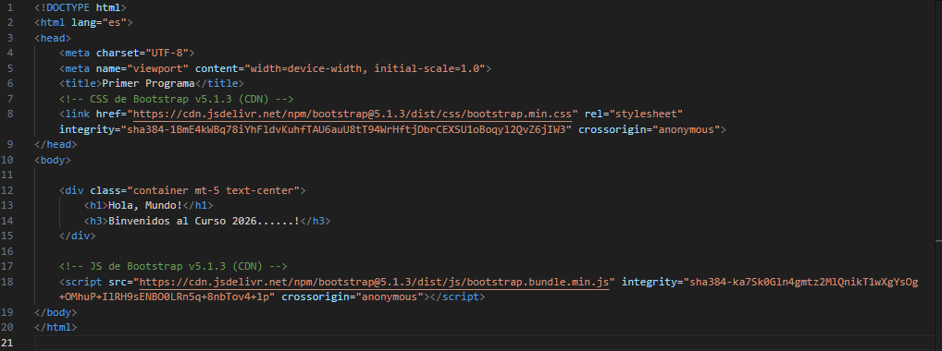
Pagina
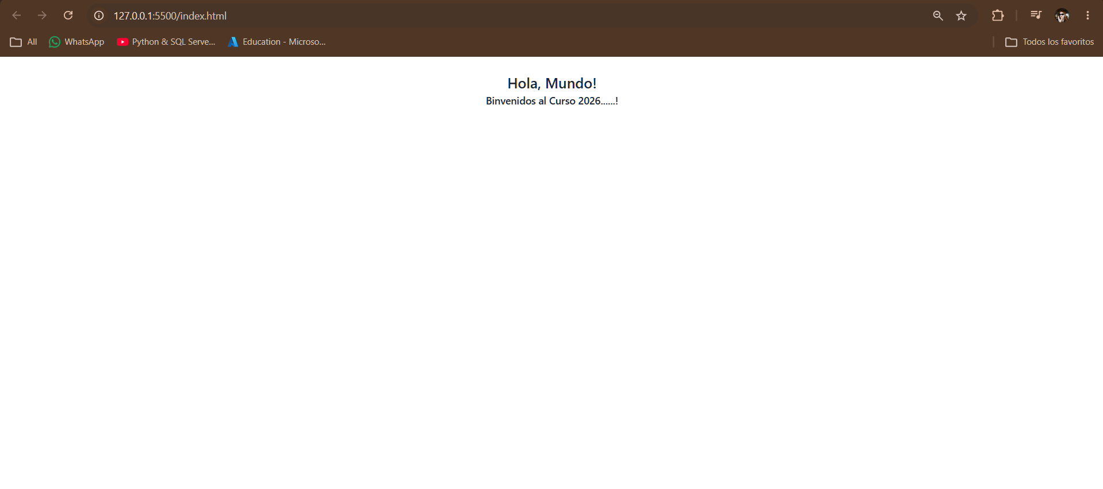

Practica dirigida 5x
Organización de carpetas
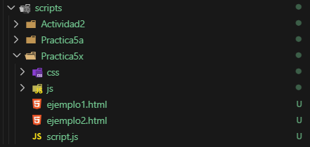
- Ejemplo
HTML
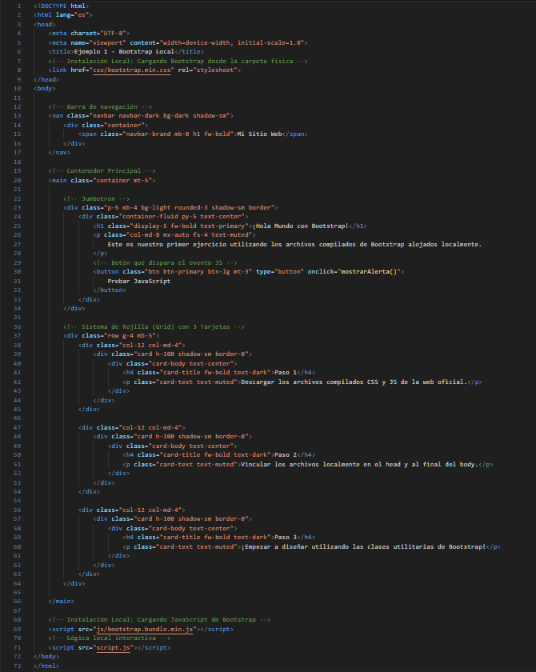
- Ejemplo
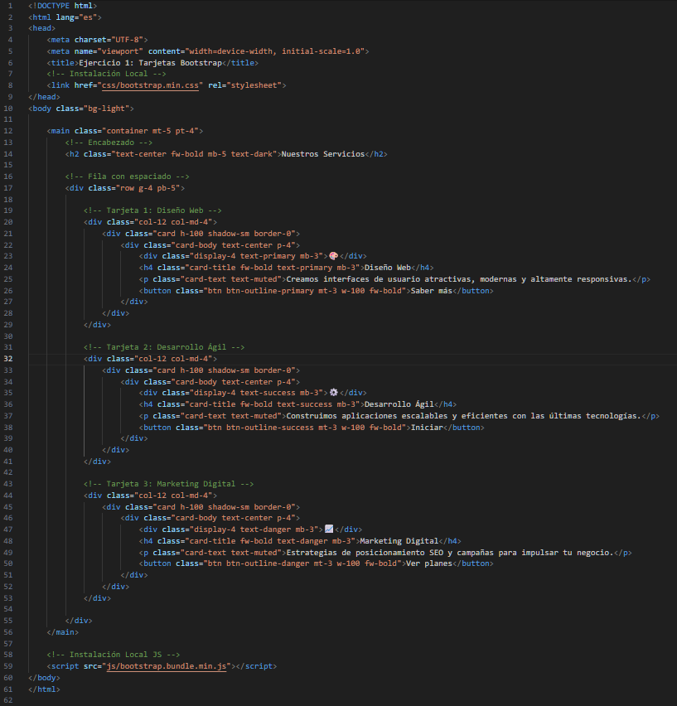

Referencias
Bootstrap Team. (s.f.-a). Introduction. Bootstrap. Recuperado el 24 de junio de 2026, de https://getbootstrap.com/docs/5.3/getting-started/introduction/
Bootstrap Team. (s.f.-b). Customize. Bootstrap. Recuperado el 24 de junio de 2026, de https://getbootstrap.com/docs/5.3/customize/overview/
Frain, B. (2020). Responsive Web Design with HTML5 and CSS (3rd ed.). Packt Publishing.
Kyrnin, J. (2018). Sams Teach Yourself Bootstrap in 24 Hours. Sams Publishing.
Lambert, M. (2016). Learning Bootstrap 4. Packt Publishing.
MDN contributors. (2023, 19 de diciembre). Responsive web design. Mozilla Developer Network. https://developer.mozilla.org/es/docs/Learn/CSS/CSS_layout/Responsive_Design

